


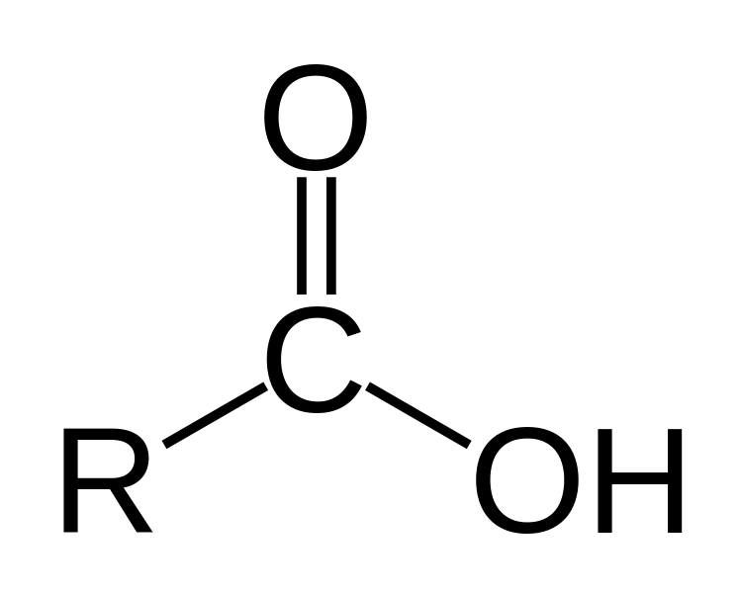
بحث بعنوان:-

الفصل الثالث
2012-2013
عمل الطالب : هيثم محمد محمد السيد السوهاجي.
إشراف المعلم: يوسف الصرايرة.

الموضوع رقم الصفحة
الفهرس........................................................................................2
المقدمــة......................................................................................3
الصفات الفيزيائية........................................................................3
استقرارية الحمض.........................................................................3
استقرارية القاعدة المرافقة ((المقترنة)).......................................4
طرق التحضير و التفاعلات.............................................................4
الخاتمة.........................................................................................5

المصادر و المراجع........................................................................5

المقدمة:
الأحماض الكربوكسيلية هي أحماض عضوية تصنف في ظل وجود مجموعة الكربوكسيل الفعالة ((COOH)). كما أنها تندرج تحت تصنيف العالمان (برونشتد ولاوري) للأحماض، حيث تقوم بمنح البروتون. صيغتها العامة هي R-COOH. حيث R من الممكن أن تكون إما جذر ألكيلي أوذرة هيدروجين. وهي منتشرة في الطبيعة بشكل كبيـر.
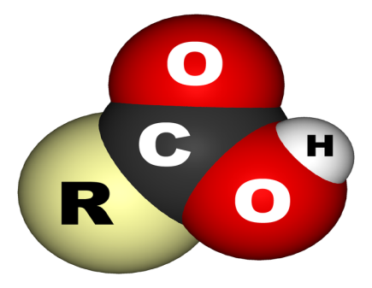
الموضوع:-
أولا:- الصفات الفيزيائية:-
- الأحماض الكربوكسيلية هي مـركبات قطبية، بالتالي بإمكانها تكوين روابط هيدروجينية بين الجزيئات.
- في درجات الحرارة المرتفعة، تتواجد الأحماض الكربوكسيلة على شكل مركب مزدوج الصيغة الجـزيئـية.
- الأحمـاض الكربـوكسـيلية ذات الحجـم الصغيـر (1 - 4 ذرات كربون) ذات قـابـلية الـذوبان في المــاء.
- بينما ذوات الحجم الأكبر (5 ذرات فأكثر) تقل قابلية الذوبان لديها، وهذا يعود إلى ازدياد عدد ذرات الكربون في المركب.
- وكما هومعلوم أن ذرات الكربون كارهة للماء، لذلك هي ميالة أكثر لأن تذوب في المحاليل الأقل قطبية كالإيـثرات والكحول.
- فعليًا، تعتبر هذه المركبات أحماضا ً ضعيفة، أي أنها تتفكك وتتحلل جزئيا ً لتعطي H+ وRCOO− في المحاليل المائية.
ثانيا:- استقرارية الحمض:-
- إذا تمعنا في التأثير الحثي، نجد أن تفسير حمضية الأحماض الكربوكسيلية يعود إلى ذرة الأكسجين ذات السالبية الكهربائية.
- والتي بدورها تقوم بتدمير السحابة الإلكترونية المحيطة على الرابطة O-H وبالتالي إضعافها.
- هذي الرابطة الضعيفة تجعل الجزيء أقل استقرارًا، كما تجعل ذرة الهيدروجين أقل استقرارًا وثباتيةً.
- وبالتالي يسهل تفكها ليعطينا بروتونًا موجبًا H+ .(تعريف برونشتد ولاوري للمركبات الحمضية).
- وبما أن الحمض غير مستقر، هذا سيؤدي إلى أن التوازن سيتجه لجهة اليمين أكثر.
- في حال إضافة ذرات أومجموعات ذات سالبية كهربائية عالية للمركب مثل الكلور وذرة الهيدروكسيل، تزيد من الحامضية بالتأثير الحثي.
- على سبيل المثال، ثلاثي كلوروحمض الخل (3 ذرات كلور) أقوى حامضية من حمض اللبن (ذرة هيدروكسيل واحدة)، والذي بدوره يعتبر أقوى حامضية من حمض الخل (لا يحتوي على إضافات).
ثالثا:- استقرارية القاعدة المرافقة (( المقترنة)):-
- يمكن تفسير حمضية الأحماض الكربوكسيلية عن طريق التـأثـيـر الـرنيني.
- فبعد تفكك الحمض الكربوكسيلي ينتج مركب ذات تأثير رنيني ثابت.
- بحيث يتم التشارك بالإشارة السالبة بين ذرتي الأكسجيــن.
- ويتواجد في الرابطة بين الكربون والأكسجين ما يعرف بـ (خصائص الرابطة المزدوجة).
- فبما أن القاعدة المقترنة مستقرة، إذن فإن سهم التوازن الأعلى يميل إلى جهة اليمين من التفاعل.
رابعا :- طرق التحضير و التفاعلات:-
يمكن تحضير هذه المركبات بعدة طرق... منها:
- أكسدة الكحول الأولية مع الألدهيدات بمؤكسدات قوية. مثل (كاشف تولن، برمنغنات البوتاسيوم).
- الأكسدة الكلية لذرة ألكيل مرتبطة مع حلقة بنزين. وذلك بغض النظر عن طول سلسلة ذرة الألكيل.
- تميؤ الاسترات أوالأميدات أوالنيترات بإضافة قاعدة أوحمض.
- تفاعل كاشف جرينيارد مع ثاني أكسيد الكربون (على الرغم من عدم انتشار هذه الطريقة تجاريًا).
التفاعلات
هنا نذكر البعض من تفاعلات الأحماض الكربوكسيلية.
- تتفاعل الأحماض الكربوكسيلية مع القواعد لتكون أملاح الحمض. بحيث يتم استبدال ذرة الهيدروجين المتواجدة على الرابطة O-H بمعدن.
CH3COOH + NaHCO3 → CH3COONa + CO2 + H2O
- كما تتفاعل مع الكحول والأمينات لتنتج الاسترات والأميدات.
- تفاعلات آرندت إيستيرت، حيث يتم إدخال مجموعة α – ميثيلين للحمض الكاربوكسيلي.
- تفاعلات إعادة ترتيب كورتيس، تحول الحمض الكاربوكسيلي إلى أيزوسيانيت.
- تفاعلات شميديت، تحول الأحماض الكربوكسيلية إلى أمينات.
- في تفاعلات هندسديكر، يتم انتزاع ذرة كربوكسيل.
- تفاعلات ديكون ويست، تحول الأحماض الأمينية إلى كيتون أمين مماثــل.

الخاتمة:-
وفي النهاية فإن الأحماض الكربوكسيلية تساعد في فهم الكيمياء العضوية، وقد شرحت في بحثي هذا عن تلك الأحماض، وأتمنى أن يكون قد حاز على القبول والرضا وتقبلوا فائق الاحترام والتقدير .
المصادر و المراجع:-
- موسوعة ويكيبيديا .
http://ar.wikipedia.org/wiki/حمض كربوكسيلي
- www.study4uae.com
- www.sez.com
- كتاب الطالب الكيمياء للثاني عشر.

